- В базе данных Redis подберите коллекцию для подсчета посещений с определенных IP-адресов.

Для решения этой задачи лучше всего подходит Хеш-таблицы, так как нам фактически нужно хранить в рамках «одной таблицы» информацию по IP-адресам.
Элементом хеш-таблицы будет пара <ip-адрес: количество посещений с ip-адреса>.
После каждого посещения с ip-адреса, в случае отсутствия указанного адреса в хеш-таблице, будет создаваться новая пара <ip-адрес: 1>. Если же адрес существует в хеш-таблице (проверка с помощью команды HEXISTS), то значение, хранящиеся с ключом ip-адреса инкрементируется на единицу (с помощью команды HINCRBY со значением инкремента «1»).

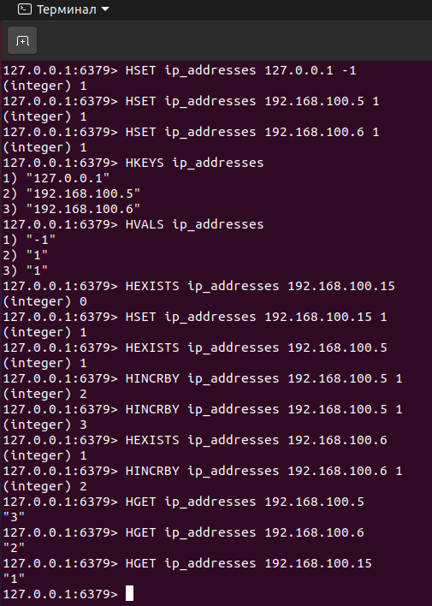

- При помощи базы данных Redis решите задачу поиска имени пользователя по электронному адресу и наоборот, поиск электронного адреса пользователя по его имени.

См. файл redis.sql

Поиск имени пользователя по электронному адресу

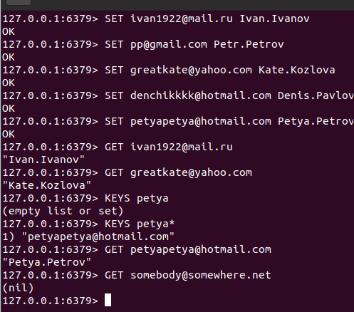

Поиск электронного адреса пользователя по его имени

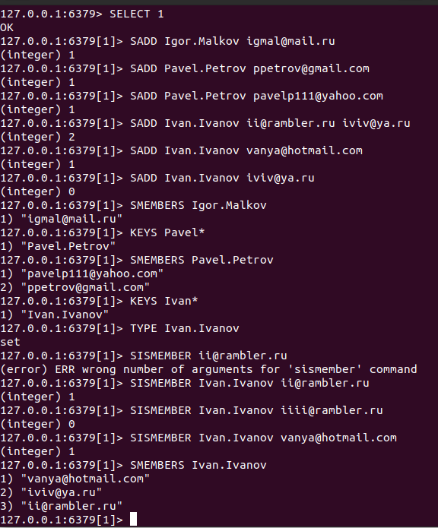

- Организуйте хранение категорий и товарных позиций учебной базы данных shop в СУБД MongoDB

См. файл mongo.sql

Решил сделать коллекцию catalogs для хранения единственного документа, содержащего массив с наименованиями техники. Подразумевал, что при работе ПО с этой БД будет возможность проверять правильность вноса нового документа в коллекцию products. Сделано для того, чтобы исключить ситуации, когда одна и та же техника будет называться по-разному (например, «материнская плата» и «мат. плата»), что в свою очередь может внести ошибки при подсчете, к примеру, различной статистики.

